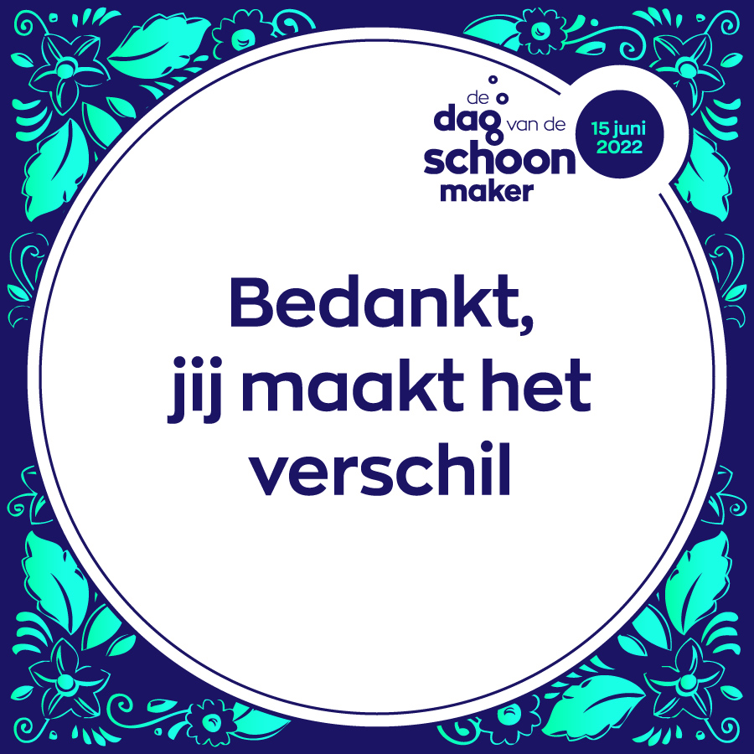

Persbericht
13 juni 2022

125.000 schoonmakers vieren de 7e Dag van de Schoonmaker

Bedankt, jij maakt het verschil! Bijna 200 bedrijven bedanken zo’n 125.000 (specialistische) schoonmakers op woensdag 15 juni, De Dag van de Schoonmaker. Het vak wordt meer en meer gewaardeerd, dat bewijzen deze cijfers, want opnieuw groeit het aantal schoonmaak(gerelateerde) bedrijven, eigen diensten en opdrachtgevers dat zich heeft aangemeld voor De Dag van de Schoonmaker, en daarmee groeit ook het aantal schoonmakers. “Het gaat op deze dag vooral om de aandacht voor de mensen die met het prachtige en waardevolle schoonmaakvak elke dag weer het verschil maken. De 7e editie van De Dag van de Schoonmaker staat in het teken van ‘shinen’ én complimenten. Dat verdienen alle schoonmakers in dienst of eigen dienst, in de thuiszorg of specialistische reiniging”, enthousiasmeren Carlijn, Denise, Marlies en Petra, de vrijwilligers achter de organisatie van De Dag van de Schoonmaker.

Je bent heel waardevol. Jouw plezier in het werk, werkt aanstekelijk. Gelukkig zijn er mensen zoals jij. Met jou werken is altijd een feestje. Het zijn enkele complimenten van de estafette, die de afgelopen weken op de socials zijn gedeeld. “Deze complimenten leidden tot veel reacties die zich typeerden door openheid, oprechtheid, warmte en waardering. …/2
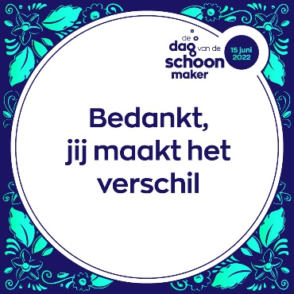
-2-

Op woensdag 15 juni 2022 vieren we de 7e editie van De Dag van de Schoonmaker. Dé dag van het jaar waarin we de zon laten schijnen over de basis van onze branche, onze leef- en werkomgeving, onze wereld, onze toekomst. Want waar zijn we zonder schoonmaak? Zonder hygiëne? Zonder infectiepreventie? Zonder beleving? Zonder hospitality?

Schoonmaak is van alle tijden, maar De Dag van de Schoonmaker nog niet, die is er sinds 2016, maar dit jaar verbreken we wederom alle eerdere records: van 147 bedrijven in 2021 naar bijna 200 schoonmaakbedrijven, organisaties en eigendiensten in 2022. Samen de waardering van schoonmaak nog meer uitdragen door samen een kopje koffie te drinken, een bloemetje, presentje of compliment te geven. Terechte en oprechte waardering: Bedankt, jij maakt het verschil.

Noot voor de redactie, niet voor publicatie
Voor meer informatie kunt u contact opnemen Marlies Beekhuizen (hectas Facility Services) 06 – 12 70 22 58 of Petra de Bruin (Petra de Bruin Communication) 06 – 51 81 46 76.

